***Незанятый ребенок – это опасно.*** Именно родители должны планировать, чем занять ребенка летом

**Семь советов родителям!**

**Совет первый**

Заранее продумайте, как будут организованы каникулы.

**Совет второй**

Прогулки, игры и спортивные занятия на свежем воздухе – вот лучший отдых. Пребывание на свежем воздухе как можно дольше от проезжих  
дорог, транспорта, предприятий.

**Совет третий**

Постарайтесь сделать все от вас зависящее, чтобы уберечь ребенка от различных травм. Помните, что в каникулы увеличивается риск не только уличного,  
но и бытового травматизма. Поговорите с ребенком об этом.

**Совет четвертый**

Необходимо соблюдать режим дня. Чем младше по возрасту ребенок, тем больше времени требуется его мозгу и всему организму, чтобы полностью восстановить работоспособность. Помните, что продолжительность непрерывного занятия  
за компьютером для детей в возрасте с 7 до 12 лет составляет 20 минут,  
а старше – не более 30 минут.

**Совет пятый**

Чтобы каникулы стали временем восстановления и накопления сил вашего ребенка, необходимо, чтобы в его рационе было достаточно молочных и мясных продуктов, овощей, фруктов.

**Совет шестой**

Воспользуйтесь каникулами, чтобы проконсультироваться у педиатра, окулиста, стоматолога, ортопеда. Часто болеющему ребенку нелишне будет провести курс лечебных процедур; комплекс упражнений для коррекции осанки.

**Совет седьмой**

Каникулы – самое подходящее время для экскурсий, совместного посещения музея, кинотеатра, бассейна и т.д.

**ПОМНИТЕ!  Ответственность за жизнь и безопасность детей  
во время летних каникул несут родители!**

Обязательно расскажите ребенку о телефонах экстренных служб, позвонив по которым он, попав в сложную ситуацию, будет сориентирован специалистом службы спасения о дальнейших правильных действиях.

***Запомните!***

***Телефоны службы спасения «112» или «101»***

**Наш адрес:**

Республика Беларусь,211120, Витебская область, г. Сенно, ул. Синкевича, д. 27А

**Контактный телефон:**

8(02135)4-88-04, 8(02135)4-41-17

**Подготовила:** педагог-психолог

Ю.В. Шарай

Государственное уреждение образования

”Социально-педагогический центр

г. Сенно“



Сенно, 2019

***Уважаемые родители!***

С началом летних каникул у ваших детей увеличивается количество свободного времени, которое они часто проводят без должного контроля  
со стороны взрослых, что может привести к угрозе жизни и здоровья детей, совершению правонарушений.

Чтобы дети хорошо отдохнули, поправили здоровье, не совершили противоправных действий, *родителям (законным представителям) рекомендуется:*

*—* ***провести с детьми индивидуальные беседы, объяснив важные правила, соблюдение которых поможет сохранить жизнь;***

***— решить проблему свободного времени ребенка. Помните, что в ночное время (с 23.00 до 06.00 часов в летнее время) детям до 16 лет законодательно запрещено появляться на улице без сопровождения взрослых;***

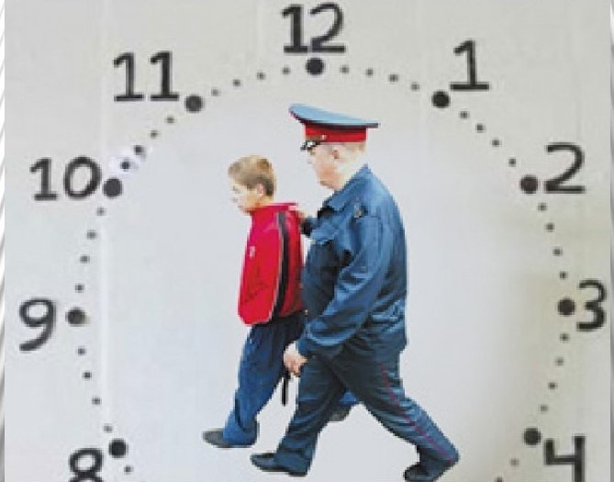

***— постоянно быть в курсе, где и с кем ваш ребенок, контролируйте место его пребывания;***

***— убедить детей, что вне зависимости от того, что произошло, вы должны знать о происшествии. Объяснить детям, что некоторые факты никогда нельзя скрывать, даже если они обещали хранить  
их в секрете;***

***— объяснить, что нужно купаться только в отведенных для купания местах;***

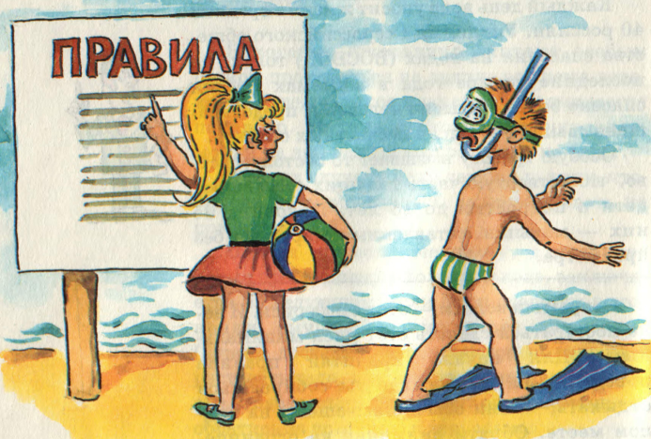

***— изучить с детьми правила дорожного движения, езды на велосипедах,  скутерах, мопедах, мотоциклах. Не забывать, что детям, не достигшим 14 лет, запрещено управлять велосипедом на автомагистралях и приравненных к ним дорогам, а детям, не достигшим 16 лет, скутером (мопедом);***

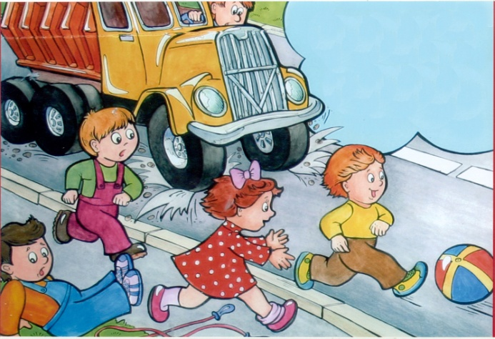

***— обратить внимание на возможные случаи возникновения пожаров из-за неосторожного обращения с огнем: детская шалость; непотушенные костры; не затушенные окурки, поджог травы;***

***— регулярно напоминать детям о правилах поведения. Сохранение жизни и здоровья детей — главная обязанность взрослых.***

***Сделайте все, чтобы каникулы Ваших детей прошли благополучно, отдых не был омрачен!***